Отчет по лабораторной работе № 7
по дисциплине «Технология программирования»
Тема: Динамические массивы
Вариант 21
Выполнил: студент группы 403
Самарский Ярослав Вадимович
Проверил: ____________________
2026

Цель работы
Изучить создание и применение динамических массивов, способы ввода и вывода в программе элементов массива.

Формулировка задания
В методических указаниях для варианта 21 к работе №7 указаны те же задачи, что и к работе №6, однако с обязательным применением динамического распределения памяти через оператор new и ее корректного освобождения через delete[].
Задача 1. В динамической матрице D(5×6) определить произведение элементов, имеющих чётные индексы.
Задача 2. В динамической матрице произвольного размера r×c, вводимого пользователем:
а) найти номер столбца, в котором расположен максимальный элемент заданной строки (самый правый из максимальных);
б) найти номер строки, в которой расположен минимальный элемент заданного столбца (самый нижний из минимальных).
Задача 3. Дан динамический двумерный массив размером 7х7, заполняется случайными элементами. Найти наименьшее из значений элементов, расположенных в местах
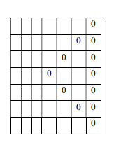

Код программы

Задача 1 (task1.cpp)
#include <iostream>

using namespace std;

int main() {
setlocale(0, "");

int r = 5, c = 6;
int **d = new int*[r];
for (int i = 0; i < r; i++)
d[i] = new int[c];

cout << "Введите элементы матрицы 5x6:\n";
for (int i = 0; i < r; i++)
for (int j = 0; j < c; j++)
cin >> d[i][j];

long long prod = 1;
for (int i = 0; i < r; i += 2) {
for (int j = 0; j < c; j += 2) {
prod *= d[i][j];
}
}

cout << "Произведение элементов с четными индексами: " << prod << endl;

for (int i = 0; i < r; i++)
delete[] d[i];
delete[] d;

return 0;
}

Задача 2 (task2.cpp)
#include <iostream>

using namespace std;

int main() {
setlocale(0, "");

int r, c;
cout << "Размер матрицы (строк и столбцов): ";
cin >> r >> c;

int **a = new int*[r];
for (int i = 0; i < r; i++)
a[i] = new int[c];

cout << "Введите элементы матрицы:\n";
for (int i = 0; i < r; i++)
for (int j = 0; j < c; j++)
cin >> a[i][j];

int row;
cout << "Номер строки: ";
cin >> row;
int max_col = 0;
for (int j = 1; j < c; j++) {
if (a[row - 1][j] >= a[row - 1][max_col])
max_col = j;
}
cout << "Номер столбца самого правого макс. элемента: " << max_col + 1 << endl;

int col;
cout << "Номер столбца: ";
cin >> col;
int min_row = 0;
for (int i = 1; i < r; i++) {
if (a[i][col - 1] <= a[min_row][col - 1])
min_row = i;
}
cout << "Номер строки самого нижнего мин. элемента: " << min_row + 1 << endl;

for (int i = 0; i < r; i++)
delete[] a[i];
delete[] a;

return 0;
}

Задача 3 (task3.cpp)
#include <iostream>
#include <cstdlib>
#include <ctime>
#include <cmath>

using namespace std;

int main() {
setlocale(0, "");
srand(time(0));

int n = 7;
int **a = new int*[n];
for (int i = 0; i < n; i++)
a[i] = new int[n];

cout << "Матрица 7x7:\n";
for (int i = 0; i < n; i++) {
for (int j = 0; j < n; j++) {
a[i][j] = rand() % 100;
cout << a[i][j] << "\t";
}
cout << endl;
}

cout << "\nМаска 7x7:\n";
int min_val = a[0][6];
for (int i = 0; i < n; i++) {
for (int j = 0; j < n; j++) {
if (j == 6 || j == 3 + abs(i - 3)) {
cout << a[i][j] << "\t";
if (a[i][j] < min_val)
min_val = a[i][j];
} else {
cout << "0\t";
}
}
cout << "\n";
}

cout << "Наименьший элемент среди отмеченных: " << min_val << endl;

for (int i = 0; i < n; i++)
delete[] a[i];
delete[] a;

return 0;
}

Контрольный пример

Задача 1
Память выделяется динамически через new int*[5] и new int[6]. Введена тестовая матрица 5×6. Вычислено произведение элементов с четными индексами (120). В конце программы память освобождена через delete[].
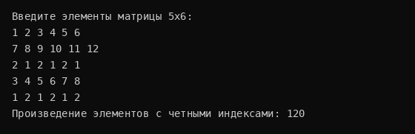
Рисунок 1. Результат решения задачи 1 с динамическим выделением памяти

Задача 2
Размеры матрицы r = 3 и c = 4 вводятся во время работы программы. Динамически создается массив указателей. Программа определяет самый правый максимум первой строки (столбец 4) и самый нижний минимум второго столбца (строка 3).
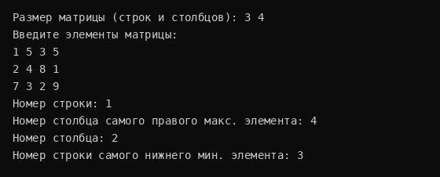
Рисунок 2. Результат решения задачи 2 с динамической матрицей

Задача 3
Создана динамическая матрица 7×7. Заполнена случайными числами, выведена маска и найден минимальный элемент среди отмеченных (значение 6). Память корректно удалена построчно и затем для массива указателей.
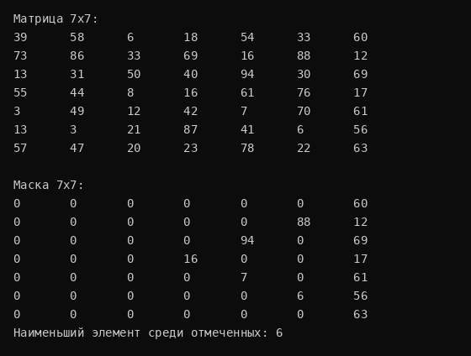
Рисунок 3. Результат работы программы задачи 3 с динамическим массивом

Выводы по работе
В данной лабораторной работе изучены принципы управления динамической памятью в C++. В отличие от статических массивов, динамические массивы создаются во время выполнения программы по заданным пользователем размерам.
Освоена схема создания двумерного динамического массива: сначала выделяется массив указателей int** a = new int*[r], затем в цикле выделяется память под каждую строку a[i] = new int[c]. Также отработан порядок освобождения памяти: сначала освобождаются строки delete[] a[i], а затем массив указателей delete[] a.

Ответы на контрольные вопросы
1. Понятие двумерного массива в языке С++?
Логическая таблица из строк и столбцов. В динамическом виде это массив указателей, каждый из которых адресует отдельную строку в куче.
2. Описание двумерного массива в программе?
Через двойной указатель: int** a = new int*[rows]; с последующим циклом выделения строк a[i] = new int[cols];
3. Представление элементов двумерного массива в памяти?
Массив указателей расположен компактно, а сами строки могут быть размещены в произвольных участках кучи.
4. Обращение к элементам двумерного массива?
Через два индекса: a[i][j]. Сначала берется указатель на строку i, затем элемент со смещением j.
5. Какие варианты существуют заполнения элементами двумерного массива?
Ввод с клавиатуры во вложенных циклах, заполнение через rand(), по формуле или чтение из файла.

